台灣省土木技師公會 函 免 用 印 信
日 期：102年1月24日
發文文號：(102)省土技字第0361號
附 件：自強活動報名表及行程說明
受 文 者：全 體 會 員
副本收受者：太平洋假期旅行社股份有限公司
主 旨：本會高雄辦公室102年度國內自強活動
主 辦：台灣省土木技師公會高雄辦公室
活動名稱：～新竹煙波.三峽老街暨參加本會會員大會行程之二日遊～(行程二)
活動日期：102年3月2～3日（星期六～日）
截止日期：請於102年2月8日中午12：00 以前傳真至公會；為免疏漏，傳真後請立即以電話查詢確認（逾時恕不受理）。
聯絡方式：07-2693331蔡小姐 傳真：07-2691928。
活動行程及費用：詳附件
注意事項：
（一）凡102年度暨往常年會費繳清之會員(報名前常年會費未繳清者，事後補繳概不補助)，本會會員旅遊補助於年終結算；以年度預算額度內統一平均分配，國內補助金額最多四千元，會員每人每年得接受公會補助參加國內自強活動乙次，參加之會員及眷屬，請全額付費。
※凡報名參加本次活動之會員，費用請於報名時一次繳清。
(二）繳費方式：郵局劃撥或上網繳費。
1.郵政劃撥帳號：12295196，戶名：台灣省土木技師公會。繳交費用後傳真報名表(附劃撥收據影本，備註團名)才算完成報名手續。
2.登錄本會網站線上繳費（http://www.twce.org.tw/）。
（三）活動人數採定額規劃，報名截止後，如名額超過，以本年度未享受旅遊補助者及直系親屬優先，如再超過，以抽籤決定。（在截止報名時間前報名之人數為準，不按報名先後之順序，人數如超過由福利委員會統一代抽）。為方便公會作業，有意願之會員仍請儘早報名。
（四）如活動梯次報名人數未達經濟出遊人數(25人以下不出團)，本會得視情況取消該行程，並轉知已完成報名手續之會員，依程序辦理退費事宜。
（五）報名時請詳閱活動介紹與活動限制(如附件)，報名後無論任何理由，均不得要求退款，請慎重考慮，再填寫報名表，逾期恕不受理。
（六）參加旅遊之人員，如有年齡較長或身體狀況欠佳之虞者，須有能陪伴照顧之眷屬同行。
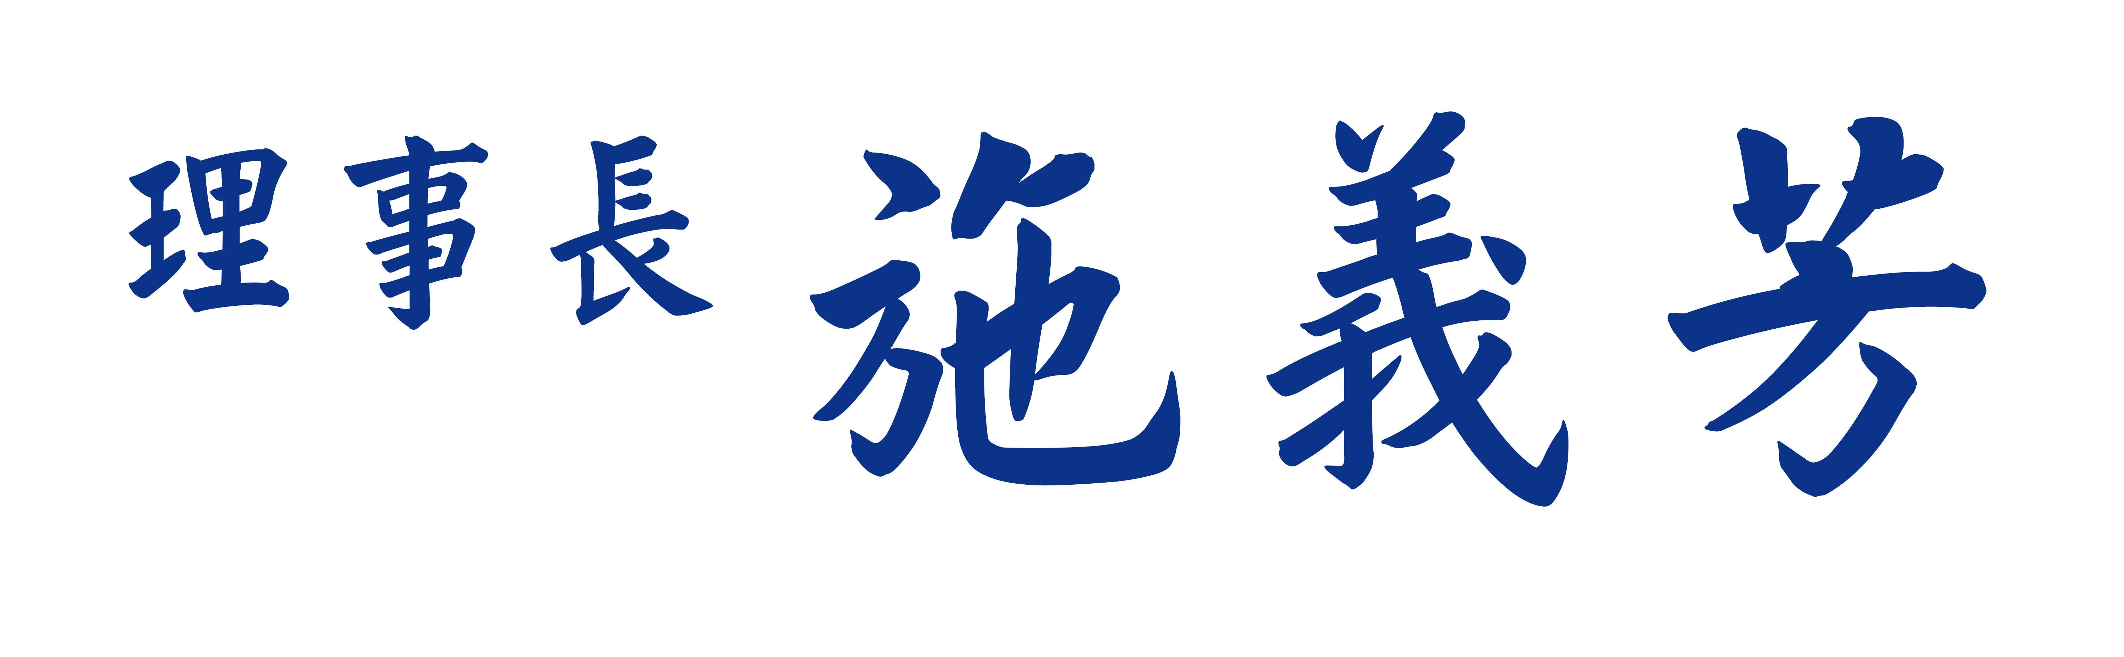
台灣省土木技師公會高雄辦公室102年度國內自強活動
～新竹煙波.三峽老街暨參加本會會員大會行程之二日遊～(行程二)
※會員每年旅遊補助依往例國內、外各乙次為限；名額有限，技師之眷屬限配偶或直系親屬。
會員證號 | 姓 名 | 出生年\月\日 | 身份証字號 | 餐、宿之特別要求
（眷1）
（眷2）
（眷3）
集合地點：□約13:00高雄市三民家商
費用：□宿2人房，每人：4,200元。 □宿3人房，每人：4,000元。
□宿4人房，每人：3,800元。
□小孩若不佔床，每人：2,800元。(含次日早餐.設施)
□三歲（99年次）以下小孩每人200元(附保險但不含次日早餐.設施)
參加人數共 位 合計總團費計:$ ˍˍˍˍˍˍ元整
聯絡電話： (O): ˍˍˍˍˍ (H): ˍˍˍˍˍ (行動): ˍˍˍˍˍ【必填】
緊急聯絡人：ˍˍˍˍˍ 電話: ˍˍˍˍˍ (行動): ˍˍˍˍˍ【必填】
住址: ˍˍˍˍˍˍˍˍˍˍˍ mail：ˍˍˍˍˍˍˍˍˍˍˍ
※代收轉付抬頭: 統一編號：
會員本人之旅遊補助匯款帳號: ˍˍˍ 銀行ˍˍˍ 分行，帳號ˍˍˍˍˍˍ
☺本次旅遊平安險300萬元，醫療險3萬元（老人、小孩保險公司另有限制），會員若認為有需要增加者，請自行另外加保。
☺詢問旅遊行程、時間等諸細節請直接與太平洋假期旅行社股份有限公司洽詢；報名及繳費請與公會連絡。
太平洋假期旅行社股份有限公司商務部副理:周穗湘小姐
手機 : 0963-078-111 專線 : 02-2751-3132 傳真 : 02-2751-3135
☺凡報名本次活動之會員，若有年齡過大或身體狀況欠佳之虞者，希斟酌請一位能陪伴照顧之眷屬同行。

台灣省土木技師公會高雄辦公室102年度國內自強活動
～新竹煙波.三峽老街暨參加本會會員大會行程之二日遊～(行程二)
旅 遊 日 期：102年3月2日(六)至3月3日(日)
集合時間地點：102年3月2日(六)
約13:00三民家商集合出發
第1天：星期六 高雄→高速公路→新竹煙波大飯店→飯店晚餐→自由活動（水療池...三溫暖...SPA….）。
約13：00於三民家商集合地點出發，搭乘豪華遊覽車展開此次愉快的北台灣之旅。
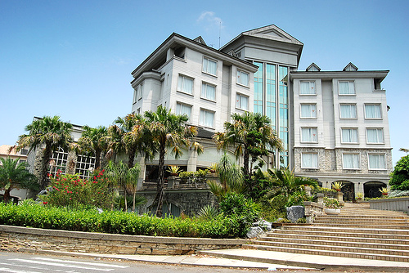
16：30到達新竹五星級最美的渡假飯店【煙波大飯店】~CHECK IN安排住房。座落於全台七大名湖之一的青草湖畔，四周群山環抱，綠草如茵，擁有彷若世外桃源的優美環境，清晨鳥語、日落時分、煙雨朦朧之際、朗朗晴空時刻，各有不同迷人風情！鄰近新竹科學園區，優越的地理位置巧妙結合了商務與休閒的特質，是新竹最美麗的休閒飯店。
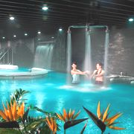
18：00於飯店內享用精美豐盛的晚餐。餐後自由活動~~盡情享受飯店內的各項休閒設施（佔地1700坪的「煙波俱樂部」擁有各項健身設備、有氧教室、飛輪教室、男女三溫暖、溫水游泳池、兒童戲水區、水療區…等，是品味卓越、注重生活品質的現代菁英，工作之餘舒壓選！）

第2天：星期日 晨喚.早餐→省公會會員大會→三峽老街午餐(敬請自理)→大溪花海農場→高速公路→晚餐→高雄 。
晨喚、早安享受一個morning call自在的早晨，於渡假村內享用中、西式自助式早餐。
08：00 CHECK OUT集合離開前往【台北國際會議中心】~~
09：30抵達台北-會員技師至省公會會員大會報到。
會員家屬前往【鶯歌陶瓷博物館】～「鶯歌陶瓷博物館」是全國首座專門介紹陶瓷的博物館，整個博物館的主體是以混凝土質感的「清水模」搭配鋼骨架，並且以大片透明玻璃來穿透博物館內外的環境，襯托出展品的重要性。整個「鶯歌陶瓷博物館」以台灣200年來的燒窯文化為主，結合資訊科技塑造出各種情境，讓陶博館成為知性、感性、可親、可遊的博物館。
12：00會員家屬午餐於三峽老街享用各式小吃（敬請自理）。
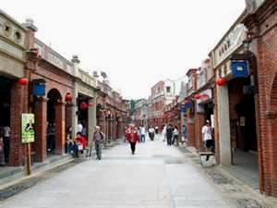
【戀戀三峽老街人文采風之旅】這是一條見證三峽歷史的老街百年來的轉變，讓這條街在每個時代都有不同的風貌，從傳統市集到洋樓建築.從商業貿易變觀光旅遊，這種轉變似乎都發生在每條老街身上，走在老街上.兩旁具有巴洛克式風格的建築物最能吸引旅人的目光，還有長長的紅磚拱形騎樓，另外一些具有古早味的店家、小吃，更是增添了這裡的古意，更讓人彷彿置身時光迴廊中。【三峽清水祖師廟】清水祖師廟享有「東方藝術殿堂」美稱，特別值得一提的就是；其建築雕刻歷時40多年耗時的工程，一樑一柱，都展現了中國傳統寺廟藝術的極限。三峽祖師廟原名長福巖，由已故藝術家李梅樹親自監修。農曆正月初六是三峽最大廟會，傳統的祭典與民俗陣頭及豬公大賽，值得你親臨參觀。
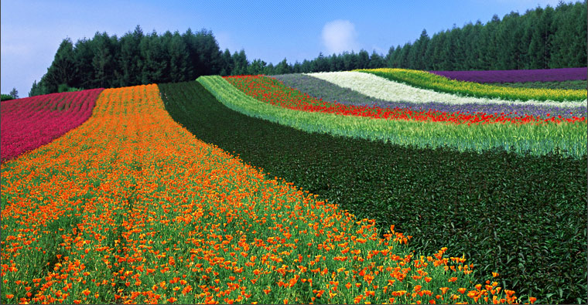
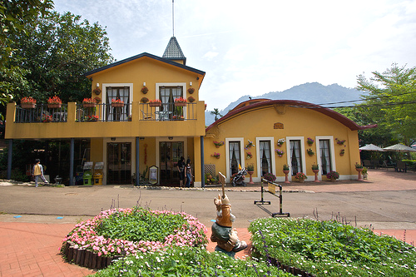
13：30會員大會選舉完後，集合離開前往位於慈湖旁景緻優美的【大溪花海農場】這裡就是仿照花田的農場：平緩的山坡上，劃出一列列的「花道」，從薰衣草起始，到矮牽牛、金蓮花、金魚草、葉牡丹形成的「彩虹花田」不同品種，不同顏色的花卉，在園方悉心種植照料下，排出了一道道花卉隊伍，就這樣成就了一幅繽紛的色彩拼貼，相映藍天，這樣自然的色彩，難怪令人留戀。這裡除了有很多漂亮的花卉外，在山丘上還有座「小牛仔牧場」，在這裡不但可以和小馬、小羊、小兔子等小動物們親近、餵食，還有一個「小蜜蜂生態屋」，小朋友可以在那裡親眼看小蜜蜂們是如何釀造花蜜的。大約在下午五點的時候，還可以在「紅霞木棧」看到一整片的紅霞雲彩，居高臨下遠眺大溪風光。
16：30帶著依依不捨的心情集合離開經國道高速公路返回高雄。
18：30前往預定的餐廳享用晚餐。
21：30抵達高雄，結束愉快的北台灣風情二日之旅。

～ 敬祝 旅途愉快 ～

注意事項： 1.因團體活動請準時於約定時間、地點集合。
2.為防氣候多變，請準備個人隨身藥品、健保卡、禦寒或防曬用品、便鞋及運動帽。
3.請攜帶泳裝、泳帽以便享受飯店內各項水上設施。

